6 группа
"Естествознание": Сообщение. "Структура сообществ"

Предмет: Основы росписи
Внимание! Все задания необходимо сдать в электронном виде (на эл.почту harichevanata75@yandex.ru). Преподаватель - Наталья Алексеевна Харичева
Задание:
А) Изучить материал по теме «Особенности мезенской росписи. Простые элементы мезенской росписи».
Б) Написать самостоятельно краткий конспект.
В) Выполнить практическую работу (см. приложение №1)

Особенности мезенской росписи
Техника считается самобытной благодаря наличию особых черт:
- Использование черного и красного цвета в орнаменте, пробелы между которыми после обработки становятся золотыми.
- Стилизованные, несколько схематичные изображение живых существ.
- На большинство предметов мастера наносили большое количество дробных геометрических узоров.
- Символика мезенской росписи предполагает на одном предмете быта рассказ целой истории, предания. Часто ремесленники делились на изделиях своими мыслями и посланиями потомкам и родственникам, шифруя их незамысловатыми узорами.
- На внутренней стороне изделий мезенская роспись в полосе имела более вольное содержимое. Часто автор указывал там свое имя и заказчика, дату создания и даже стоимость утвари.
Поскольку во время зарождения и расцвета промысла не было большого разнообразия материалов для предметов обихода, мезенская роспись выполнялась по дереву, которое было единственно доступным для крестьян. Использовали в основном хвойные породы – ель, сосну, а еще березу, которая стоила дороже из-за своей более плотной и ровной текстуры. Мезенской росписью покрывали:
- прялки;
- ковши;
- сундуки;
- короба;
- батины;
- хлебницы и другие предметы домашней утвари;
- фасады изб.

Мезенская роспись – элементы росписи
Все элементы, из которых состоит мезенская роспись, несут в себе глубокое символическое значение. Любая деталь и ее расположение трактуются определенным образом:
- Лошади изображались красными, олицетворяя солнце. Несколько животных в ряд читались как движение светила по небосводу.
- Птицы, например, дикие гуси и утки, были символами умерших родственников. Они всегда летают рядом с живыми, чтобы помогать в трудностях и отгонять злых духов.
- Мезенская роспись, олень точнее олениха в которой отождествляется с небесной роженицей, часто содержит изображение сотворения всего живого на земле.
- Знаками плодородия в узорах считались цветы, корни, плоды и семена деревьев, обработанные поля.
- Если изображалось большое дерево, то оно символизировало род мастера или заказчика. Корни его являлись олицетворением подземного мира, а ромбы на стволе – родами предков.
- Воплощением мужественности и силы в палащельской росписи считается изображение ели.
- Многие предметы быта были расписаны так называемым ярусным способом. Ярусов чаще было три. Каждый сегмент символизировал тот или иной мир – живых, подземный и небесный. Расположение узора говорило о скорости и порядке течения событий в повествовании.

Мезенская роспись – основные цвета
Выполнялась мезенская роспись на доске всегда только в двух цветах:
- Черный оттенок крестьяне получали смешивая сажу с раствором лиственной смолы для придания нужной консистенции.
- Красный цвет назывался «земляной краской» за то, что его изготавливали из найденной на побережье реки Мезени охристой глины. Позже красный пигмент научились выделять и из сурика.
- Не закрашенные места в промысле всегда имели золотистый оттенок из-за финального покрытия изделия олифой.

Мезенская роспись – техника выполнения
Как в древности, так и сейчас выполняется мезенская роспись поэтапно:
- Изготовлением заготовок утвари могли заниматься все члены семьи художника и даже он сам. В редких случаях готовые изделия приобретались у других ремесленников.
- Предварительно изделие ничем не покрывали и не грунтовали. Деревянная поверхность должна быть натуральной, очищенной от грязи и высушенной до естественных пределов.
- На древесину очертания узоров наносились красной краской специальной деревянной тиской преимущественно в один мазок.
- После создания композиции и очертаний, мастера переходили к более точной прорисовке деталей самодельными кистями или перьями.
- Когда узор был полностью нанесен, изделие оставляли при комнатной температуре для высыхания красителей.
- В завершение мезенская роспись покрывалась олифой для придания насыщенного золотистого цвета и льняным маслом для мягкости.

ЭЛЕМЕНТЫ МЕЗЕНСКОЙ РОСПИСИ
Солярные знаки
Мотив солнца присутствует во всех сюжетах росписи и прялки. В верхней части это резные выступы - «городки», обозначающие путь солнца по небосводу, в нижней части боковые выступы «серьги» - символы восходящего и заходящего солнца. На ножке прялки располагается изображение ночного, подземного солнца.

Знаки Земли
Геометрические, декоративно-орнаментальные образы проникнуты для крестьянина большим и серьезным смыслом. Графически земля часто изображается квадратом. Знаки земли в мезенской росписи довольно разнообразны: это и земля с запасами влаги, и теплое весеннее поле, прогретое солнышком, и распаханная пашня, и земля с семенами, с корнями, ростками… Для русской природы, очеловеченной крестьянами, очень характерен ритм борозды, проведенной плугом, что и изображается рядами полос в многочисленных мезенских орнаментах.
Знаки влажной земли
Небесные воды хранятся в нависших облаках или проливаются на землю косыми дождями, причем дожди могут быть с ветром, с градом. Орнаменты в косой полосе более всего отражают такие картины природных явлений. Считалось, что чистая вода, родниковая или дождевая имеют целебные свойства и являются формой божественной милости и даром матери-земли. Часто по мезенским орнаментам и просто вокруг основных персонажей как бы разбросаны водяные капельки. Очень силен символизм очищающей власти воды.

Знаки холода, снега, льда
Для северной природы мезенского края характерны долгая зима и короткое холодное лето, поэтому в росписи часто встречаются знаки снега. Сочетая знаки воды и земли мастера получали удивительные по красоте орнаменты.
Земля + Вода + Зерно = Жизнь
В этих орнаментах заключена великая формула жизни. Самым важным для хлебороба был процесс созревания урожая, поэтому он так тщательно следил за изменениями погоды.
Бёрдо

В мезенской росписи прямоугольная решетка, состоящая из ряда клеток. Символ поля, пашни. Названа так по сходству с одноименной принадлежностью ткацкого станка.
Дерево
Ель – символ мезенских лесов. Вытянутые силуэты деревьев не случайны, именно такие елки растут в таболге – заболоченной тайге.

«Уточка»
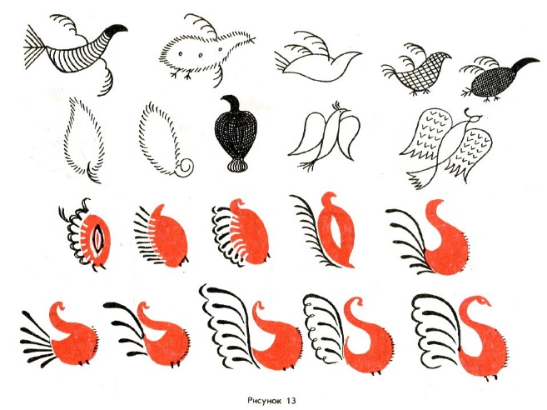
«Уточка» (по местному – курица) знак закатного солнца. С культом солнца связаны и уточка, и конь: утром огнегривый конь возводил солнце на небосвод, а уточка прятала его на ночь в воду. Поэтому в народных росписях коня и уточку рисуют вместе. Одновременно птица – знак воды. Таким знаком может служить просто перышко птицы. Изображения птиц в фольклоре и орнаменте имеет широкий спектр значений. Птица символизирует тепло, свет, сулит урожай, богатство. Наиболее часто изображаемыми были лебедь и утка. Утка особая птица – она уносит Солнце в подземный мир, сохраняя порядок вещей. Существует легенда о сотворении мира. В ней говорится о маленькой серой уточке, которая нырнула в океан, достигнув его дна, достала в клюве немного ила и песка. Из этого песка Бог сотворил сушу. Лебедь органически связан с водной стихией, с небом, солнцем. Каждая птица выполнена точным единым мазком красной краски. Черные штрихи лишь дополняют рисунок.
Конь
Конь – ключевая фигура в народном декоративном искусстве. Он неразрывно связан с антропоморфными солярными образами и сам несет в себе солярную семантику. По верованию древних он возносит Солнце каждое утро. Конь символизирует богатство домашнего очага, символ семейного счастья, большой и дружной семьи. Мезенские мастера изображали коня и оленя очень условно и обобщенно. Они в большей мере отличаются от реального прототипа других крестьянских росписей. Единственным их отличием заключалось в том, что вместо гривы у оленя черной краской рисовался один ветвистый рог. Большинство из них имело красно-оранжевую окраску, туловище нередко покрывалось сплошным решетчатым узором, еще больше подчеркивающим их необычное происхождение. Противоестественные и тонкие ноги завершались на концах изображением перьев, подобно тем, которые рисовались у птицы. Чтобы получить впечатление быстрого бега коня, в ногах рисовали спиральки, стихийки, перышки, показывающие движение воздуха.
Олень (лось)
Олень в русском искусстве Севера получил широкое распространение. Олень по представлениям крестьян приносил счастье и веселье и связан с аграрно-скотоводческим культом, например, с праздником бога – громовика Ильи-пророка. Символ зарождения всего нового, богатство духовного. Олень (лось) – знак дождя. Он вызывает снежную бурю, дождь, цепляя рогами тучи. Поэтому оленей изображали с огромными ветвистыми рогами, выше деревьев, головой олень упирается в звездное небо. Скупыми штрихами подчеркнуты их характерные штрихи, длинная шерсть, ветвистые рога, высоко подняв голову, так, что рога лежат на спине.

Выполните практическое задание!
Задание: Выполните на листе А4 элементы мезенской росписи по образцу
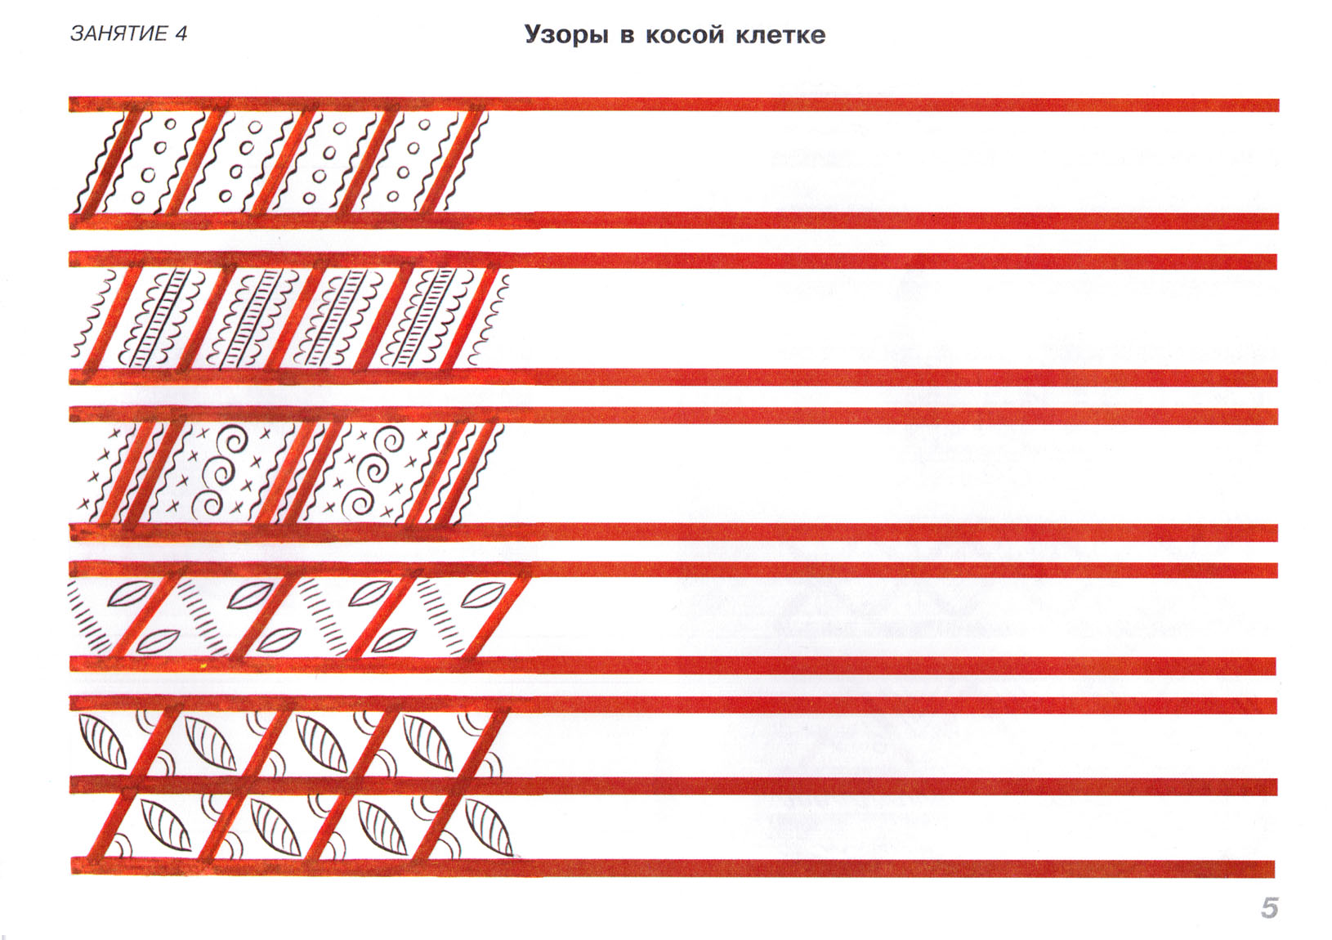
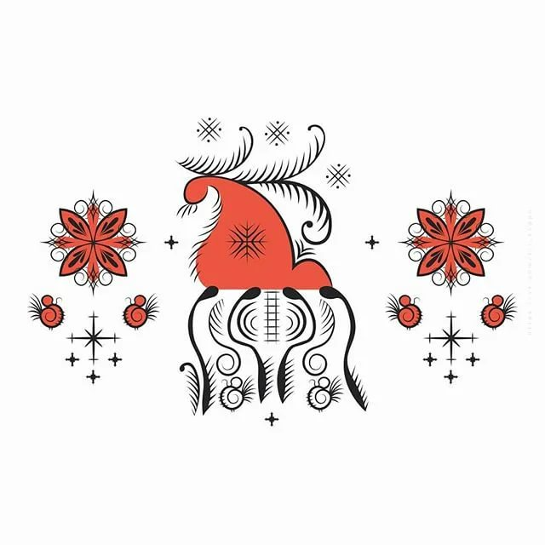
Приложение №1

Техника художественной росписи изделий из дерева
Задания должны быть выполнены до 27 ноября 2021года и высланы на электронную почту nosovajlya59@mail.ru
Задание № 6
Подмалевка и разживка птиц растительно-травочного орнамента хохломской росписи
Работа красками
Подмалевка птиц растительно-травочного орнамента начинается с контура. Выполнив контур, приступаем к подмалевке, равномерно нанося краску на силуэт птицы.
Чтобы разживить птиц, необходимо показать структуру перьев, движение крыльев, обозначить глаза. Для этого применяются простые элементы хохломской росписи.
Это мелкие скобки, реснички, усики, нажимы, травинки, штриховка, штриховая наляпка, глазки, тычки. Все эти элементы в разных сочетаниях применяются при разживке птиц.
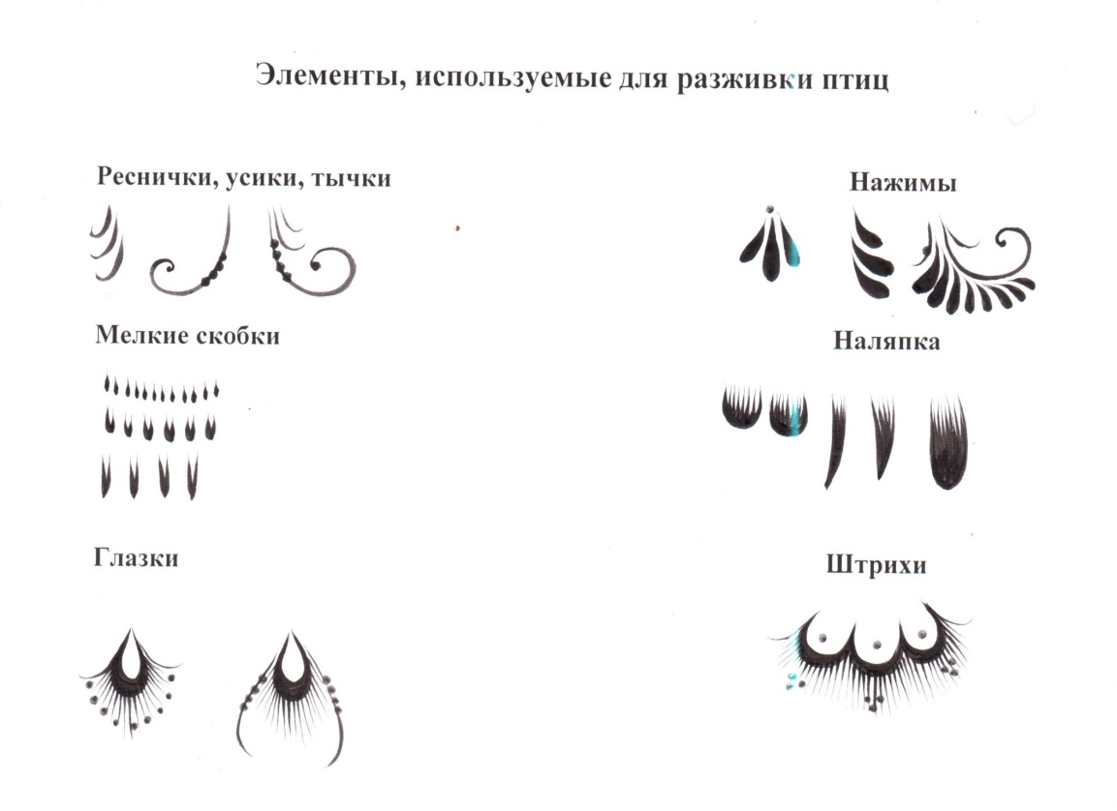

Как правило, разживки начинают выполнять с головы. С головы элементы выполняются мелкими, к низу они укрупняются. На крыльях и хвосте часто применяют «глазки», с последовательными скобками и штриховками. На хвосте, на перьях часто выполняют нажимы, усики, травинки. На кончиках перьев часто выполняют штриховую наляпку.
Птицы выполняются по золотому фону. В основном они выполняются красной краской, но иногда и черной.
Варианты разживок птиц, выполненных красной краской:
1 вариант –
красные птицы разживляются черной краской.
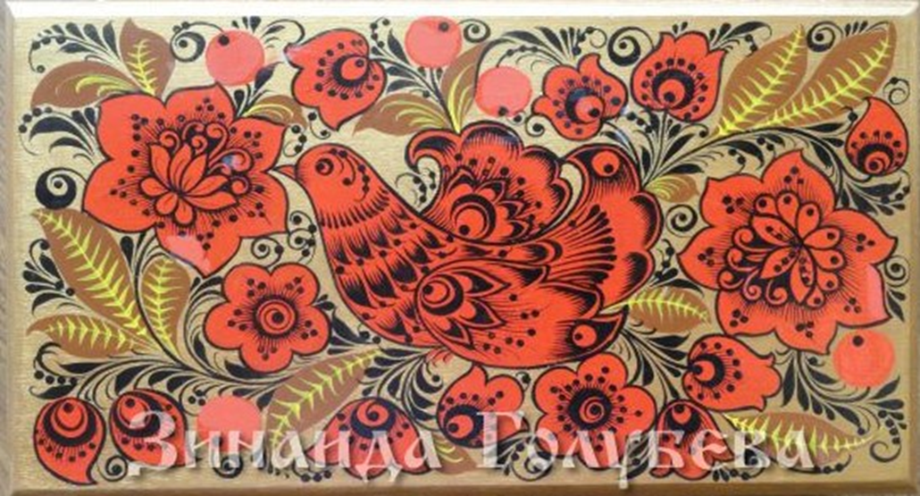
2 вариант -
красные птицы разживляются желтой краской.
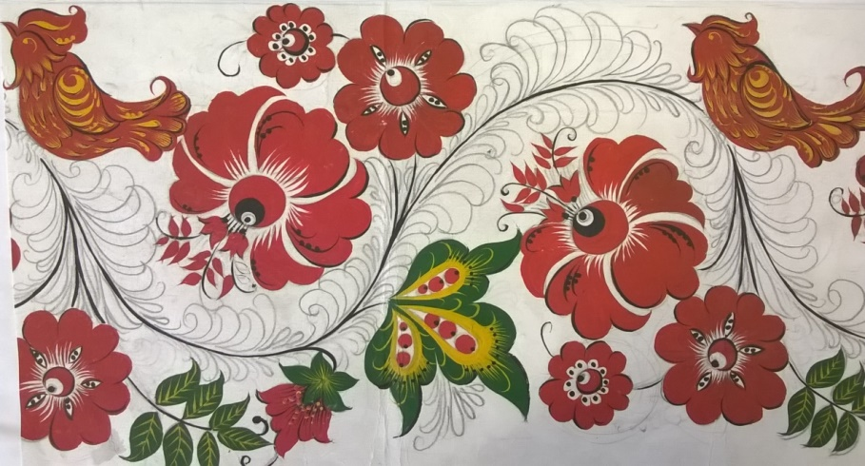
Такие разживки слепо смотрятся на птицах, поэтому применяются не часто.
3 вариант
Птицы разживляются желтой краской и подчеркиваются черной. Такие птицы оживляют роспись.
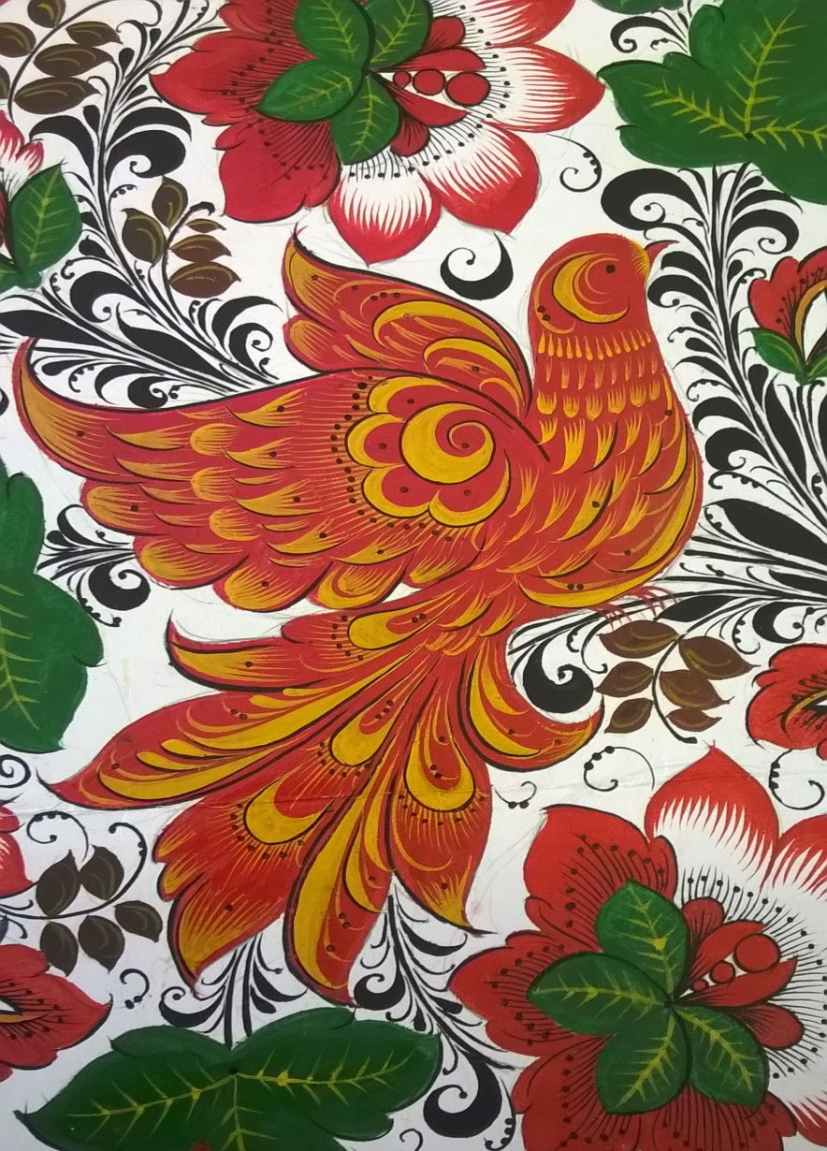
4 вариант
красные птицы разживляются черной краской и подчеркиваются желтой.

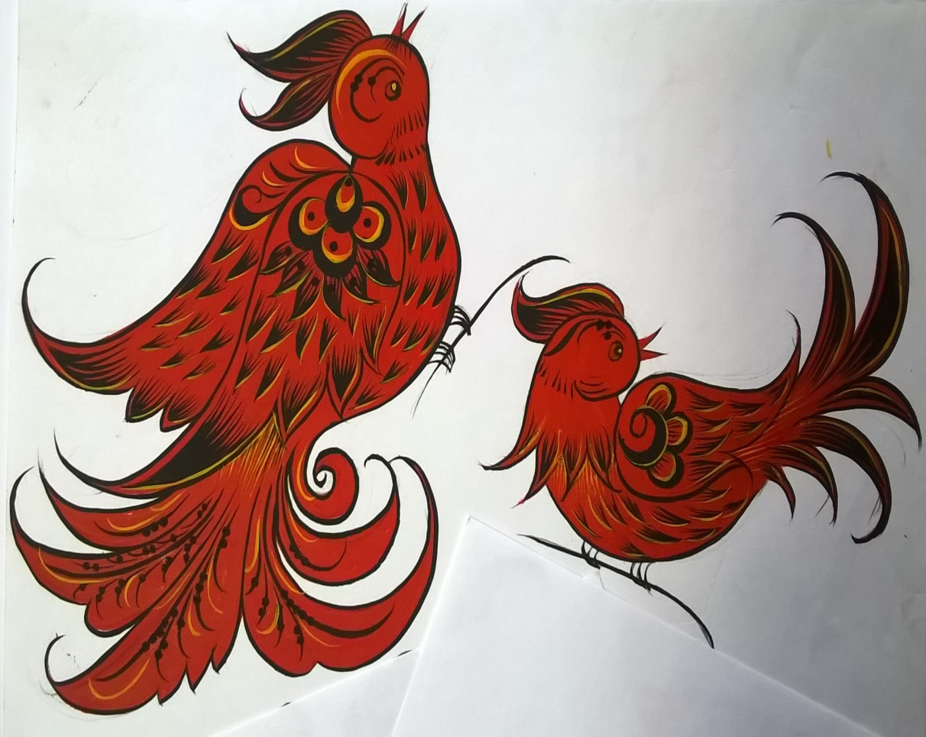
Черные птицы выполняются реже.
Разживки в этом случае выполняются желтой или красной краской, или одновременно той и другой.
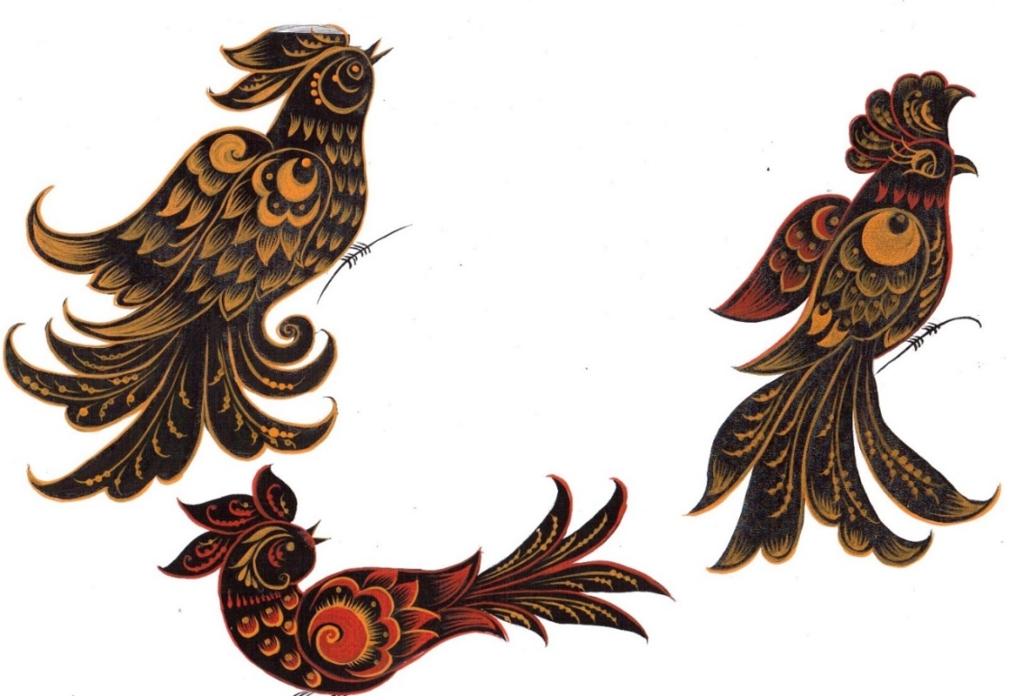
Выполнение той или иной разживки зависит от цветового решения орнамента.

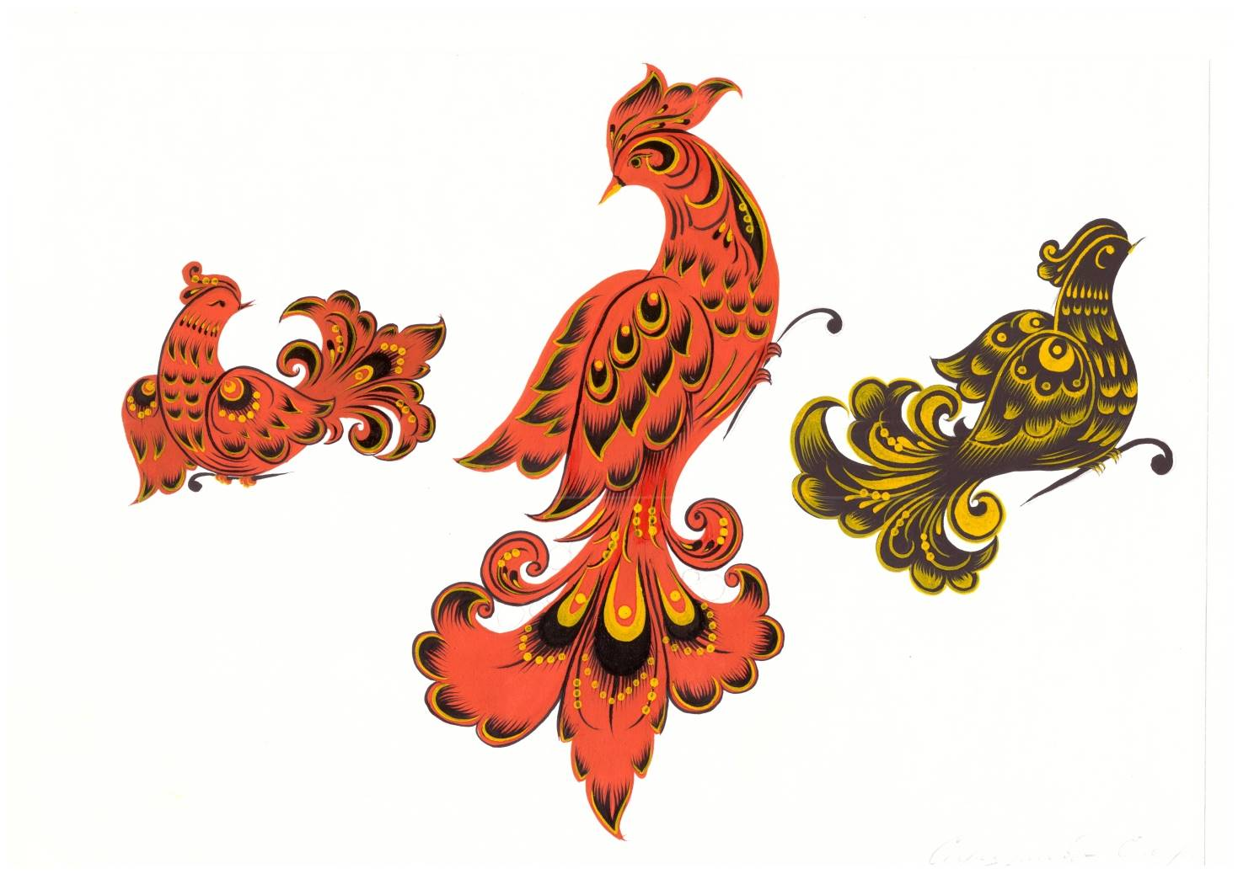

Учебная практика
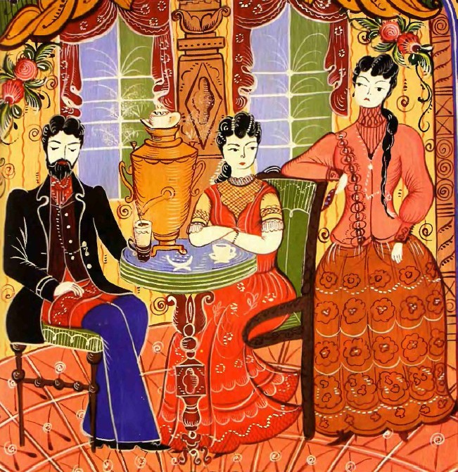
Задание № 6
Выполнение сюжетной росписи «Чаепитие»
Детальная доработка сюжетной композиции «Чаепитие»

